Институт перспективной инженерии
Департамент цифровых, робототехнических систем и электроники

ОТЧЕТ
ПО ЛАБОРАТОРНОЙ РАБОТЕ №8
дисциплины
«Информационные технологии и программирование»
Вариант

Выполнил:
Назаров Глеб Григорьевич
1 курс, группа ИНС-б-о-25-1
09.03.02 «Информационные технологии и сети», направленность (профиль) «Прикладное программирование в интеллектуальных информационных системах», очная форма обучения

_______________________________
(подпись)

Проверила:
Ассистент департамента цифровых, робототехнических систем и электроники Новомлинов А. С.

_______________________________
(подпись)

Отчет защищен с оценкой ___________ Дата защиты__________________

Ставрополь, 2026 г.

ПРАКТИЧЕСКАЯ РАБОТА №8. Классы
Задание 1. Проектирование класса
Условие: Опишите класс согласно варианту. Все поля должны быть в секции private, а методы взаимодействия — в public.
4 | Point2D | moveTo(x, y), distanceToOrigin(), display()
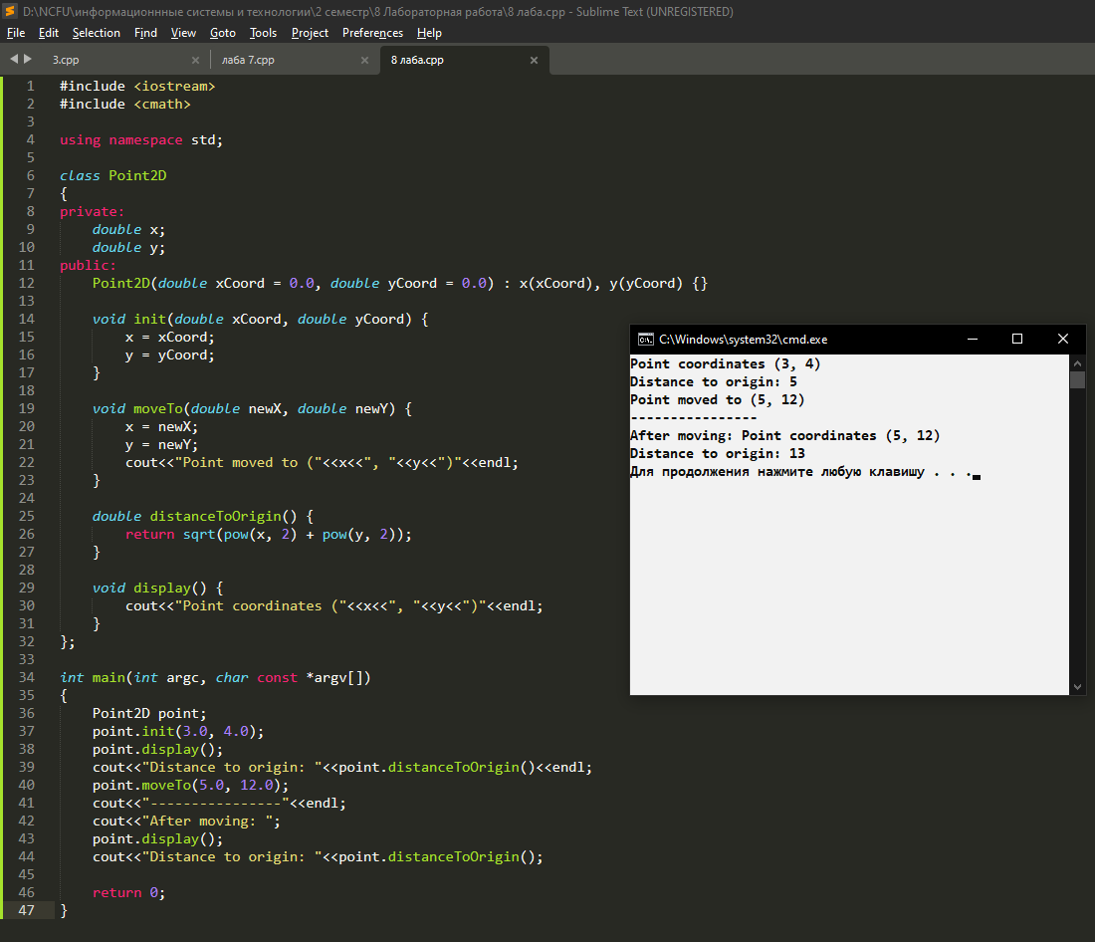
Рисунок 1. Изображение работы кода для Задания 1

Задание 2. Массивы объектов
Условие Создайте массив из 3-х объектов вашего класса. Реализуйте цикл для ввода данных и цикл для вызова методов расчета для каждого объекта.
4 | Найти точку, ближайшую к началу координат
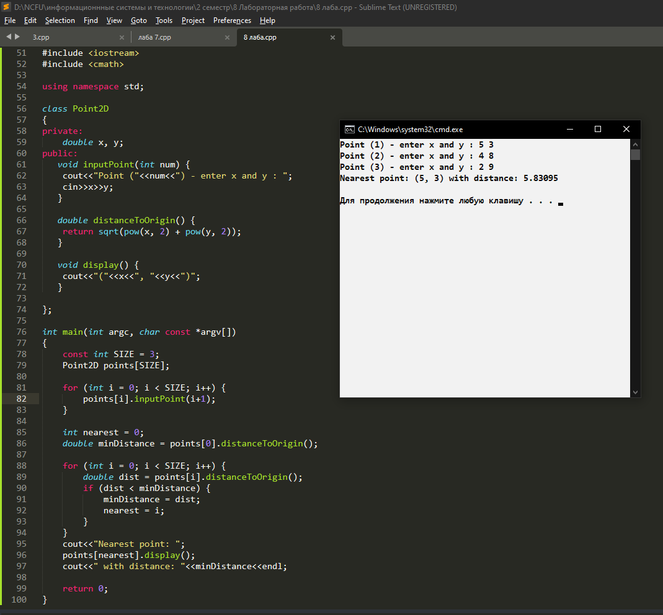
Рисунок 2. Изображение работы кода для Задания 2

Контрольные вопросы
- В чем главная цель инкапсуляции?
Ответ: Защита данных от некорректного изменения и сокрытие внутренней реализации объекта. Доступ к данным осуществляется только через методы, что позволяет контролировать их изменение.
- Почему рекомендуется делать поля данных private, а не public?
Ответ: Чтобы предотвратить прямой доступ и некорректное изменение данных извне. Это позволяет добавить проверки (валидацию) в методы и сохранить целостность объекта.
- Что такое оператор разрешения области видимости :: и когда он используется?
Ответ: Оператор, указывающий, какому классу или пространству имен принадлежит элемент. Используется для определения методов вне класса, доступа к глобальным переменным и элементам пространств имен (например, std::cout).
- Может ли один метод класса вызывать другой метод того же класса?
Ответ: Да, может. Один метод может вызывать другой (public или private) внутри себя, используя прямое имя метода.
- Что произойдет, если в методе-сеттере не проверять входные данные на корректность?
Ответ: Объект может перейти в некорректное состояние (например, отрицательный баланс). Это приведет к ошибкам в работе программы и усложнит отладку.

